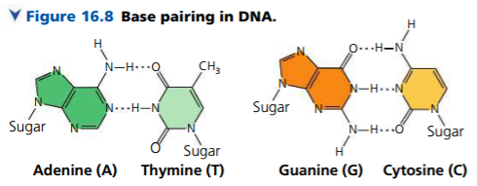DNA-structuur is een dubbele helix.   
A & T hebben 2 waterstofbruggen, G & C hebben 3 waterstofbruggen.  
G, C en A, T vormen paren.

Verschillen DNA & RNA:

|  |  |
| --- | --- |
| DNA | RNA |
| Dubbelstrings | Enkelstring |
| Thymine (T) | Uracil (U) |
| Deoxyribose | Ribose |

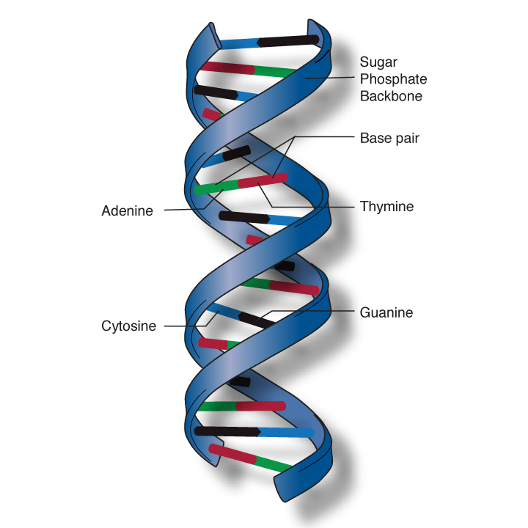

mRNA = Messenger RNA  
mRNA bestaat uit codons (paren van letters),  
die coderen voor verschillende aminozuren.  
Er is 1 startcodon:  
AUG  
Er zijn 3 stopcodons:  
UAA  
UAG  
UGA  
  
UTR = **U**n**t**ranslated **r**egion  
Intron = Stukje RNA dat niet codeert, en moet uit het mRNA  
geknipt worden.  
Exon: Stukje RNA dan wel codeert, de exonen moeten aan elkaar  
geplakt worden om afgelezen te kunnen worden.  
  
Eiwitstructuren op pagina’s 128 & 129 van het boek.

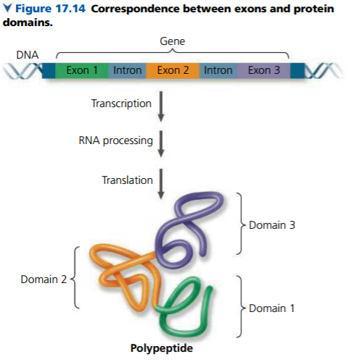  
Silent mutation: mutatie in het DNA maar zorgt niet voor  
een verandering in werking.  
Missense mutation: mutatie in het DNA dat zorgt voor een  
ander aminozuur.  
Nonsense mutation: mutatie die een stopcodon wijzigt,  
waardoor het DNA te lang wordt afgelezen.